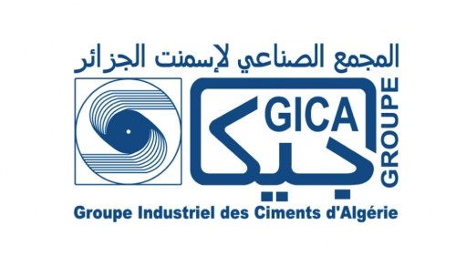 | GROUPE INDUSTRIEL DES CIMENTS D'ALGERIE  ENTREPRISE DES CIMENTS ET DERIVES D'ECH-CHELIFF  ÉTAT DU CHIFFRE D'AFFAIRES PÉRIODIQUE PAR FAMILLE D'ARTICLE  Période: 2026-01-01 au 2026-01-21

FAMILLE: CIMENT
Désignation | Quantité | Montant HT
CEM I/42.5 N-SR5 CRS VRAC | 40,000 | 345 600,00
CEMII A-L 42.5 N VRAC | 1 040,000 | 5 930 336,00
 | SOUS-TOTAL | 6 275 936,00

TOTAL GÉNÉRAL HT: 6 275 936,00 DA

LE FACTURIER | LE CHEF DE SERVICE COMMERCIAL

